

INSTITUTO DE EDUCACIÓN SECUNDARIA
I.E.S. CONSELLERIA - FAMILIA PROFESIONAL DE INFORMÁTICA Y COMUNICACIONES

CMS genérico con estructura de menús almacenada en base de datos

PROYECTO DE ADMINISTRACIÓN
DE SISTEMAS EN RED
NÚMERO INF/22/17

Iván Córdoba Donet

Javier García

ÍNDICE
Introducción……..………………………………………………………………………………….3
Base de datos……….……………………….…………………………………………………….4
Entidad-Relación……………………………...…………………………………………..4
Estructura de tablas………………………………………………………………………5
Diseño web………………………………..………………………………………………………..7
Estructura del proyecto……………………..…………………………………………...………10
Codificación……………………………………………………………………………………….12
Usuario………...…………………………….……………………………………………12
inicio_conjunto.php………..……………………………………………………12
head.php…………………..………………………….………..………………..13
header.php……………………..………………………………………………..14
index.php………………………..……………………..………………………...15
registrarse.php………………..…………………………..……………………..17
funciones.php…………………..………………..………………………………19
principal.php………..……………………………………….…………………...21
detalles.php…………………..…………………………….……………………23
salir.php……………...…………………………….……………..……………...26
Administrador……...…………….……………...……………………………………….26
principal.php………………..……………………...……………….……………27
funciones.php………………..…………………………………………………..28
categorias.php…………………...………………………..…………………….31
articulos.php……………………..……………………………………..………..36
empresa.php……………...………………………………….………………….40
usuarios.php…………………………………..…………..……………………..43
fotos.php…………….………………………..………………………………….47
enlaces.php………………….……………….………………………………….51
anadir.php……………….…………………….…………………………………54
anadir_fotos.php……………..………………………………………………….56
anadir_enlaces.php………..………………………………………….………..59
anadir_usuarios.php………..………………………………………….……….61
borrar.php……………..…………………………………………………………64
Ejemplos finales del proyecto…………………………………………………………………..67
Bibliografía………………………………………………………………………………………..70

INTRODUCCIÓN

Este proyecto consiste en crear un CMS (Content Management System, sistema de gestión de contenidos) con una estructura en base de datos, es decir, crear una página visible cara a un usuario que visite el contenido de la página y otra página a la que solo pueda acceder el administrador para poder gestionar el contenido de la pagina visible al usuario. Todo el contenido se almacenara en una base de datos, tanto la estructura de los menús como los artículos y su información. Para poder crear esto he utilizado HTML para la construcción de las páginas web junto con PHP para el acceso a la base de datos y así mostrar la información almacenada, además también he usado MySQL para las diferentes instrucciones de la base de datos, por otro lado también he usado CSS para el diseño web el cual he creado yo sin ayuda de ningún framework como bootstrap o similares.

He utilizado PHP entre otras cosas porque es un lenguaje libre y abierto con una curva de aprendizaje muy fácil e intuitiva, además soporta muchos motores de base de datos como MySQL, PostgresSQL, Oracle, Informix… entre otros. Y por último tiene una comunidad enorme de tal forma que hay información necesaria sobre este lenguaje como para hacer este proyecto y ampliarlo.

Por otro lado es fácil desplegar un proyecto en PHP porque dispones de paquetes totalmente autoinstalables que integran PHP, Apache y MySQL, tanto para UNIX (LAMPP), para Windows (WAMPP), para Mac (MAMP) o en general cualquier SO (XAMPP). Ambos fáciles de instalar y configurar, como si de una aplicación cualquiera de escritorio se tratara. Obtienes así en tu ordenador un servidor local con acceso a base de datos, listo para que puedas desarrollar fácilmente cualquier proyecto que te propongas, sin perder el tiempo en problemas de compatibilidades o instalando adds on que puedas necesitar.

BASE DE DATOS

A la hora de construir la base de datos empecé creando el modelo entidad-relación de forma que tuviese claro toda la estructura y así luego no tener problemas más adelante, de tal forma el modelo relacional quedaba así:

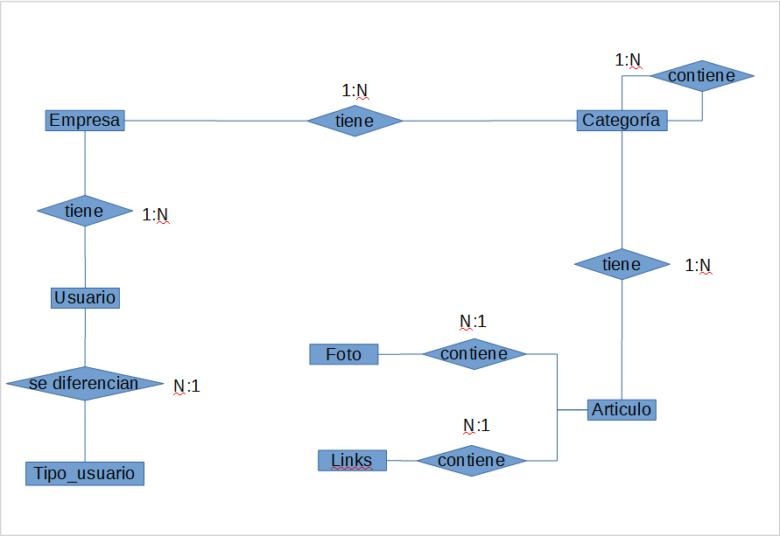

Una vez estructurada toda la base de datos empecé a crear cada tabla con sus atributos. Guardé ese código en una carpeta llamada base de datos, de manera que tenía guardado el código por si quería modificarlo, además en esta carpeta también guardé unas inserciones de prueba que contienen datos que añadir a la base de datos y así mostrar algo como ejemplo. Este es el código final de la estructura de la base de datos:

DROP DATABASE IF EXISTS CMS;
CREATE DATABASE CMS;
use CMS;
CREATE TABLE cms_empresa (
id_empresa int(30) NOT NULL,
email varchar(100) DEFAULT NULL,
nombre varchar(50) NOT NULL,
telefono int(100) DEFAULT NULL,
logo varchar(100) DEFAULT NULL,
foto_cabecera varchar(100) DEFAULT NULL,
foto_fondo varchar(100) DEFAULT NULL,
direccion varchar(100) DEFAULT NULL,
PRIMARY KEY (id_empresa)
);
CREATE TABLE cms_categoria (
id_categoria_padre int(30) DEFAULT NULL,
id_categoria int(30) NOT NULL,
nombre varchar(50) DEFAULT NULL,
id_empresa int(30) NOT NULL,
PRIMARY KEY (id_categoria),
FOREIGN KEY (id_empresa) References cms_empresa(id_empresa)
);
CREATE TABLE cms_articulo (
id_articulo int(30) NOT NULL,
nombre varchar(100) DEFAULT NULL,
descripcion varchar(600) DEFAULT NULL,
foto varchar(100) DEFAULT NULL,
id_categoria int(30) NOT NULL,
PRIMARY KEY (id_articulo),
FOREIGN KEY (id_categoria) References cms_categoria(id_categoria)
);
CREATE TABLE cms_foto (
id_foto int(30) NOT NULL,
foto varchar(600) DEFAULT NULL,
descripcion varchar(600) DEFAULT NULL,
id_articulo int(30) NOT NULL,
PRIMARY KEY (id_foto),
FOREIGN KEY (id_articulo) References cms_articulo(id_articulo)
);
CREATE TABLE cms_links (
id_link int(30) NOT NULL,
texto varchar(100) DEFAULT NULL,
vinculo varchar(600) DEFAULT NULL,
id_articulo int(30) NOT NULL,
PRIMARY KEY (id_link),
FOREIGN KEY (id_articulo) References cms_articulo(id_articulo)
);
CREATE TABLE cms_tipo_usuario (
id_tipo int(30) NOT NULL,
tipo_usuario varchar(50) DEFAULT NULL,
PRIMARY KEY (id_tipo)
);
CREATE TABLE cms_usuarios (
id_usuario varchar(30) NOT NULL,
nombre varchar(50) NOT NULL,
apellido varchar(100) DEFAULT NULL,
email varchar(100) DEFAULT NULL,
telefono int(100) DEFAULT NULL,
direccion varchar(100) DEFAULT NULL,
contraseña varchar(100) NOT NULL,
id_tipo int(30) DEFAULT 2,
id_empresa int(30) NOT NULL,
PRIMARY KEY (id_usuario),
FOREIGN KEY (id_tipo) References cms_tipo_usuario(id_tipo),
FOREIGN KEY (id_empresa) References cms_empresa(id_empresa)
);

DISEÑO WEB

Para el diseño he usado solamente CSS, de tal forma que dándole unas clases a las etiquetas de HTML les daba el tamaño y la colocación que quería. Todo esta organizado mediante la etiqueta “<div>” que es básicamente un contenedor el cual puedes manejar con gran facilidad. Antes de empezar con la programación del diseño hice un mockup de lo que quería tener y como lo quería visualmente, es decir, una especie de croquis el cual orientarme. Para ello utilicé la pagina https://ninjamock.com/ . Hecho esto el mockup quedaba así para las diferentes páginas:



Este era el diseño principal que tenía en mente al principio del proyecto, de como organizar la pagina web del usuario, pero evidentemente conforme iba haciendo el proyecto iba cambiando un poco el diseño. Por otro lado, para que en todos los navegadores se viese de la misma manera me descargue un diseño CSS predeterminado llamado normalize.css que hace esta función y así no tener problemas a la hora de ejecutar el proyecto en cualquier navegador. Además en la parte del administrador finalmente utilicé dos iconos sacados de https://icomoon.io/ (un lápiz, para editar, y una papelera, para borrar). Para empezar con la programación del diseño iba poniendo colores llamativos a cada elemento para poder identificarlo y así darle el tamaño y organizarlo como yo quisiese y una vez hecho eso el diseño web quedaba así:

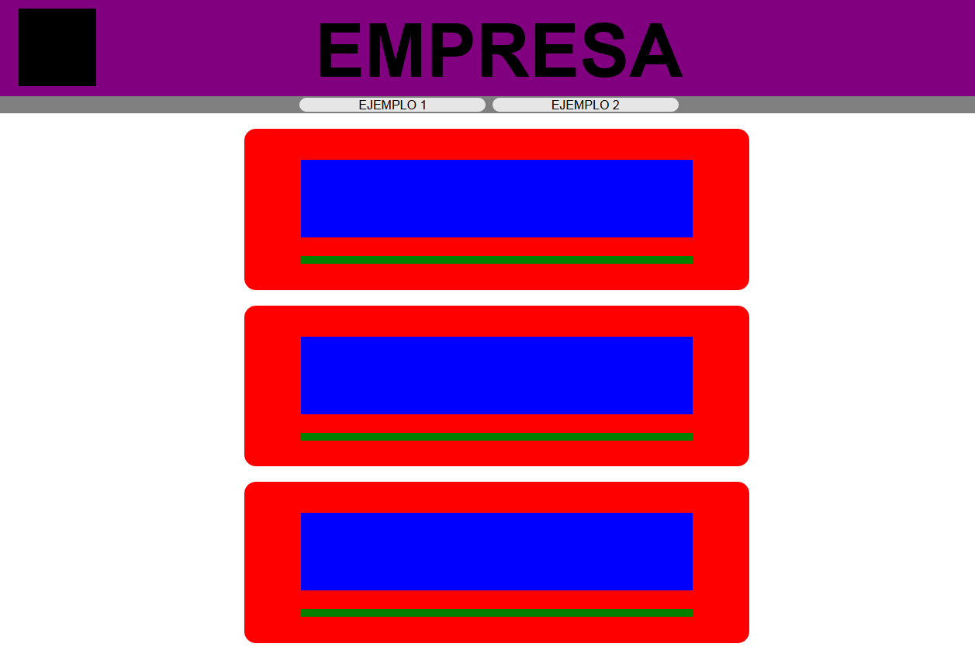

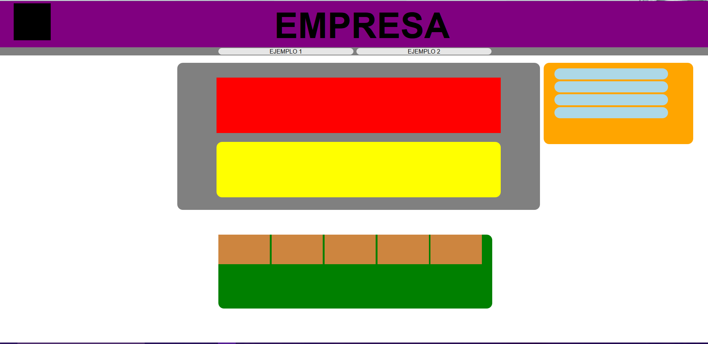

ESTRUCTURA DEL PROYECTO

En la estructura del proyecto esta organizada de tal forma, la carpeta “img” es una carpeta donde se suben las fotos que el administrador quiere poner ya sea para los articulos, la empresa.. Los ficheros que hay en la raíz son las páginas que se muestran cara el usuario final, la carpeta “css” es donde se encuentra el diseño de esta página mencionada, la carpeta “base de datos” se encuentra el código de la base de datos creada, en la carpeta “documentacion” se encuentra la memoria junto a algunos ficheros que he ido creando para documentar este proyecto. En la carpeta “fonts” están los iconos de la papelera y el lápiz. Por otro lado en la carpeta Administrador están todos los ficheros de la página del administrado además de su carpeta “css” con el diseño de esta.

Usuario
En cuanto a la estructura de los ficheros creados para el usuario (que comentaré más adelante), el reto que me puso mi tutor de proyecto era que la página orientada al usuario normal que va a visitar el contenido estuviera en dos únicos ficheros (principal.php y detalles.php) de tal forma que el usuario solo navegue entre esas dos páginas.
Para entrar a la página y empezar a navegar por su contenido, el usuario tiene que estar registrado en la base de datos (cosa que se puede quitar, evidentemente) y una vez logueado mostrará la primer fichero (principal.php) y se moverá por este fichero hasta que clicke en el nombre de un articulo, donde se trasladará al segundo fichero (detalles.php). Este lo que hace es mostrar los detalles de ese articulo en concreto, es decir, su información, los enlaces y las fotos vinculados a ese articulo, además si pinchas en las diferentes fotos que hay se recarga la página (el mismo fichero) pero esta vez mostrando la información de esa foto. Los demás ficheros son para completar estos dos.

Administrador

En cuanto a la estructura de los ficheros en la parte del administrador, lo hice más simple ya que no tenia ningún limite de ficheros, así que fui creando uno para cada necesidad que iba saliendo a lo largo del proyecto, el fichero principal es (principal.php), donde indica las opciones principales que el administrador puede gestionar, y después según lo que pinches te lleva a un fichero o a otro (categorias.php, articulos.php, empresa.php o usuarios.php), y de la misma forma según donde pinches dentro de estos te manda a otros ficheros (anadir.php, borrar.php...)

CODIFICACIÓN

Para la creación de este proyecto he puesto los ficheros que corresponden a la parte del usuario normal en la raíz del proyecto, y los de la parte del administrador en una carpeta con este nombre, de tal forma que para acceder como administrador había que colocar /Administrador al final de la ruta. En cuanto a los ficheros creados en la parte del usuario han sido estos: inicio_conjunto.php, head.php, header.php, index.php, registrarse.php, funciones.php, principal.php, detalles.php, salir.php. Y voy a ir explicando cual es la función de cada fichero y sus partes de código más importantes.

Usuario

inicio_conjunto.php :
Es un fichero básico de conexión con la base de datos, en el cual nos conectamos a la máquina local como root (en este caso el usuario root no tiene contraseña), si no consigue conectarse a la máquina local manda un mensaje de error, después de haber hecho esto selecciona la base de datos en la que vamos a trabajar, de nuevo si no lo consigue mando otro mensaje de error.

<?php
$link = mysqli_connect("localhost", "root", "") or die ("No se puede conectar con el servidor");
mysqli_select_db( $link, "cms") or die ("No se puede seleccionar la base de datos");
$tildes = $link->query("SET NAMES 'utf8'")
?>

head.php :
Este fichero existe por el simple hecho de hacer el proyecto modular, es decir, el código de este fichero se va a repetir en todas las páginas, de tal forma que para evitar repeticiones lo puse en este fichero y así en todos los demás simplemente había que incluir este fichero en el sitio correspondiente. Lo primero que encontramos en el código de este fichero es el id de la empresa que queremos mostrar ya que este proyecto soporta multiempresa, por defecto es 1 porque esta pensado mostrar solo la empresa con ese id, pero si hubiesen más empresas en la base de datos y quisiéramos mostrar otra solo tendríamos que cambiar esa variale. La siguiente linea nos indica la codificación de los acentos, el nombre de la empresa en la pestaña de nuestro navegador junto con su logo (favicon), y dos rutas que hacen referencia a hojas de estilo, uno al fichero normalize.css del que ya hemos hablado anteriormente y otro al diseño_principal.css el cual es el que da la estética a todo el proyecto. Estos dos últimos ficheros se encuentran en una carpeta llamada css.
<?php
$id_empresa_a_mostrar=1;
echo "<head>";
echo "<meta charset='UTF-8'>";
echo "<title>";
$cond="SELECT nombre from cms_empresa where id_empresa=$id_empresa_a_mostrar";
$result = mysqli_query($link, $cond);
while($row = mysqli_fetch_array($result)){
echo $row['nombre'];
}
echo "</title>";
echo "<link rel='icon' type='image/ico' href='./img/favicon.ico'/>";
echo "<link href='./css/normalize.css' type='text/css' rel='stylesheet'>";
echo "<link href='./css/diseño_principal.css' type='text/css' rel='stylesheet'>";
echo "</head>";
?>

header.php :
Con este fichero para lo mismo que con el anterior, se repite en todos los demás ficheros así que para seguir con la modularidad del proyecto puse el código en este fichero y así solo tendría que incluirlo donde tocase. Este fichero contiene la imagen de fondo de las páginas y todo lo de la cabecera, es decir, el logo, el nombre de la empresa, la foto de cabecera y el mensaje de bienvenida junto con el enlace de cerrar la sesión.

<?php
$cond="SELECT foto_fondo from cms_empresa where id_empresa=$id_empresa_a_mostrar";
$result = mysqli_query($link, $cond);
while($row = mysqli_fetch_array($result)){
echo "<img alt='full screen background image' src='./img/".$row['foto_fondo']."' id='full-screen-background-image' />";
}
echo "<div class='cabecera'>";
$cond="SELECT foto_cabecera from cms_empresa where id_empresa=$id_empresa_a_mostrar";
$result = mysqli_query($link, $cond);
while($row = mysqli_fetch_array($result)){
echo "<img src='./img/".$row['foto_cabecera']."' style='width: 100%; height: 100%'>";
}
echo "<div class='nombre_empresa'><h1>";
$cond="SELECT nombre from cms_empresa where id_empresa=$id_empresa_a_mostrar";
$result = mysqli_query($link, $cond);
while($row = mysqli_fetch_array($result)){
$i="i";
echo "<a href ='principal.php?inicio=".$i."'>".$row['nombre']."</a>";
}
echo "</h1></div>";
echo "<div class='logo_empresa'>";
$cond="SELECT logo from cms_empresa where id_empresa=$id_empresa_a_mostrar";
$result = mysqli_query($link, $cond);
while($row = mysqli_fetch_array($result)){
echo "<img src='./img/".$row['logo']."'style='width: 100%; height: 100%'>";
}
echo "</div>";
echo "<div class='sesion'>";
if (isset($_SESSION['s_usuario'])){
echo "Bienvenido ".$_SESSION['s_usuario']."<br><hr>";
echo "<a href='salir.php'>Cerrar sesión</a>";
}
echo "</div>";
echo "</div>";
?>

index.php :
En este fichero es donde se entra por defecto cuando colocas la url del proyecto. Lo que hace es comprobar si hay algún usuario logueado ya con la variable de sesión s_usuario, si lo hay lo redirige automáticamente a la página principal principal.php, si no has iniciado sesión se presenta un formulario típico de inicio de sesión el cual puedes identificarte mediante tu nombre de usuario o mediante el correo e introduciendo tu contraseña, se comprueba que el usuario exista en la base de datos y si es así te lleva automáticamente a la página principal sino, salta un mensaje de error. Además también hay un botón en el cual te puedes registrar en la base de datos. Este botón te manda al fichero registrarse.php el cual hablaremos más adelante.

<?php
session_start();
if (isset($_SESSION['s_usuario'])){
header("Location: principal.php");
}
else{
include 'inicio_conjunto.php';
include 'head.php';
include 'header.php';
if (isset($_REQUEST['Enviar'])){
$usu=$_REQUEST['nombre'];
$pass=$_REQUEST['pass'];
$result = mysqli_query($link, "SELECT * FROM cms_usuarios where (id_usuario='$usu' or email='$usu') and contraseña='$pass'");
if ($row = mysqli_fetch_assoc($result)){
$_SESSION['s_usuario']=$row['id_usuario'];
header("Location: principal.php");
}
else{
echo "<div class='formulario_inicio_sesion'>";
echo "Usuario incorrecto <br><br>";
echo "<a href='index.php'>volver a intentarlo</a>";
echo "</div>";
}
}
else{
echo "<div class='formulario_inicio_sesion'>";
echo "<form action='index.php'>";
echo "<fieldset>";
echo "<legend>INICIA SESIÓN</legend>";
echo "Usuario o Email:<br><input type='text' name='nombre'><br><br>";
echo "Contraseña:<br><input type='password' name='pass'><br><br>";
echo "<input class='boton' type='submit' name='Enviar' value='Iniciar sesión'><br>";
echo "</fieldset>";
echo "</form>";
echo "</div>";
echo "<div class='container_registrarse'>";
echo "<a href='registrarse.php'><div class='registrarse'>";
echo "Regístrate aquí";
echo "</div></a>";
echo "</div>";
}
}
?>

registrarse.php :
Este fichero muestra un formulario típico para registrarte con unos campos obligatorios que son el nombre, el nombre de usuario, el email, y la contraseña. Si alguno de estos campos no se introducen provoca un mensaje de error, también da un mensaje de error si las contraseñas no coinciden (para asegurarnos que la contraseña esta bien escrita). Una vez rellenado el formulario de registro crea una inserción en la tabla usuarios con los datos del formulario. Además arriba del todo hay un botón donde te lleva a iniciar sesión en index.php.

<?php
include 'inicio_conjunto.php';
include 'funciones.php';
include 'head.php';
include 'header.php';
if (isset($_REQUEST['Enviar'])){
$usuario=$_REQUEST['usuario'];
$nombre=$_REQUEST['nombre'];
$apellidos=$_REQUEST['apellidos'];
$email=$_REQUEST['email'];
$telefono=$_REQUEST['telefono'];
$direccion=$_REQUEST['direccion'];
$pass=$_REQUEST['pass'];
$pass2=$_REQUEST['pass2'];
if($pass==$pass2){
if(empty($telefono)){
$cond="INSERT into cms_usuarios VALUES ('".$usuario."', '".$nombre."', '".$apellidos."', '".$email."', '', '".$direccion."', ".$pass.", 2, ".$id_empresa_a_mostrar.")";
}
else{
$cond="INSERT into cms_usuarios VALUES ('".$usuario."', '".$nombre."', '".$apellidos."', '".$email."', ".$telefono.", '".$direccion."', ".$pass.", 2, ".$id_empresa_a_mostrar.")";
}
if ($result = mysqli_query($link, $cond)){
$_SESSION['s_usuario']=$usuario;
echo "<div class='formulario_inicio_sesion'>";
echo "Usuario $usuario registrado correctamente"."<br><br>";
echo "<a href='index.php'>Iniciar sesión</a>";
echo "</div>";
}
else{
echo "<div class='formulario_inicio_sesion'>";
echo "Fallo al registrar el ususario"."<br><br>";
echo "<a href='registrarse.php'>Volver a intentarlo</a>";
echo "</div>";
}
}
else{
echo "<div class='formulario_inicio_sesion'>";
echo "La contraseña no coincide"."<br><br>";
echo "<a href='registrarse.php'>Volver a intentarlo</a>";
echo "</div>";
}
}
else{
echo "<div class='container_registrarse'>";
echo "<a href='index.php'><div class='registrarse'>";
echo "Inciar sesión";
echo "</div></a>";
echo "</div>";
echo "<div class='formulario_inicio_sesion'>";
echo "<form action='registrarse.php'>";
echo "REGÍSTRATE"."<br><br>";
echo "<fieldset>";
echo "<legend>Datos personales</legend>";
echo "Nombre*:<br><input type='text' name='nombre' placeholder='nombre' required><br><br>";
echo "Apellidos:<br><input type='text' name='apellidos' placeholder='apellidos'><br><br>";
echo "Email*:<br><input type='text' name='email' placeholder='email' pattern='[a-zA-Z0-9_]+([.][a-zA-Z0-9_]+)*@[a-zA-Z0-9_]+([.][a-zA-Z0-9_]+)*[.][a-zA-Z]{1,5}' required><br><br>";
echo "Teléfono:<br><input type='number' name='telefono' placeholder='teléfono'><br><br>";
echo "Dirección:<br><input type='text' name='direccion' placeholder='dirección'><br><br>";
echo "</fieldset>";
echo "<fieldset>";
echo "<legend>Datos de la cuenta</legend>";
echo "Usuario*:<br><input type='text' name='usuario' placeholder='nombre de usuario' required><br><br>";
echo "Contraseña*:<br><input type='password' name='pass' placeholder='contraseña' pattern='[a-zA-Z0-9_]{5,16}' required><br><br>";
echo "Repita la contraseña*:<br><input type='password' name='pass2' placeholder='contraseña' required><br><br>";
echo "</fieldset><br><br>";
echo "<input class='boton' type='submit' name='Enviar' value='Registrarse'><br><br>";
echo "* Campos obligatorios";
echo "</form>";
echo "</div>";
}
?>

funciones.php :
Este fichero esta creado para introducir todas las funciones que se vayan creando, en este caso solo he hecho una función llamada mostrar() que me muestra todo lo que necesite, podría haber dividido esta función en varias pero he conseguido que a través de unos parámetros se pueda hacer todo con la misma función. Los parámetros que le introduzco son la tabla en la que voy a buscar la información, el campo id de la tabla, el campo del cual tengo un valor, el valor que obtengo, y el campo que quiero mostrar. Por ejemplo si lo que quiero es obtener nombre de las categorías principales, es decir, de las que no tienen categoría padre al llamar a la función introduciría los parámetros siguiente: mostrar("cms_categoria", "id_categoria", "id_categoria_padre", 0, "nombre")
Esta función la utilizo para mostrar las categorías principales, las categorías que provienen de otra categoría, la foto de los artículos, el nombre de los artículos y la descripción de los artículos, para saber que mostrar de todas esas cosas hago un filtrado mediante condiciones.
<?php
include 'inicio_conjunto.php';

function mostrar($tabla, $id, $campo, $valor, $campo_mostrar){
global $link;
$class='';
if(isset($_SESSION['id_cat'])){
$class='pulsado';
}
if (isset($_SESSION['id_subcat'])){
$clase='pulsado';
}
if ($result = mysqli_query($link, "SELECT * from $tabla where $campo=$valor")){
while($row = mysqli_fetch_assoc($result)) {
if ($valor==0){
if ($row[$id]!=0){
if (isset($_SESSION['id_cat']) && $row[$id]==$_SESSION['id_cat']){
echo "<li id='".$class."'><a href='principal.php?id_categoria=".$row[$id]."'><strong>".$row[$campo_mostrar]."</strong></a></li>";

}
else{
echo "<li><a href='principal.php?id_categoria=".$row[$id]."'><strong>".$row[$campo_mostrar]."</strong></a></li>";
}
}
}
elseif ($tabla=='cms_categoria'){
if(isset($_SESSION['id_subcat']) && $row[$id]==$_SESSION['id_subcat']){
echo "<a href='principal.php?id_subcategoria=".$row[$id]."'><div class='subcategorias-".$clase."'><strong>".$row[$campo_mostrar]."</strong></div></a>";
}
else{
echo "<a href='principal.php?id_subcategoria=".$row[$id]."'><div class='subcategorias'><strong>".$row[$campo_mostrar]."</strong></div></a>";
}
}
else{
$parametro="id_articulo=".$row[$id]."";
echo "<div class='seccion_general'>";
echo "<div class='seccion_imagen'><img src='./img/".$row['foto']."' style='width: 100%; height: 100%'></div>";
if($campo!="id_articulo"){
echo "<a href='detalles.php?".$parametro."'><div class='seccion_nombre'>".$row[$campo_mostrar]."</div></a>";
}
else{
echo "<div class='seccion_descripcion'>".$row[$campo_mostrar]."</div>";
}
echo "</div>";
}
}
}
}
?>

principal.php :
En este fichero se muestra el menú principal que hemos mostrado gracias a la función, si pinchas en alguna categoría recarga la página con la variable de la categoría que hemos pinchado, con esa variable vuelvo a llamar a la función para mostrar las categorías de las cuales la categoría padre es el id que he pasado anteriormente, y así sucesivamente, además también muestro los artículos cuya categoría es la que también he mandado, por tanto puedo mostrar todas las variantes entre las distintas categorías y subcategorías sin salirme de la página principal.php. Para saber donde me encuentro en cada momento, se crean variables de sesión cada vez que se hace clic en alguna categoría o subcategoría y se marca gracias a la hoja de estilos que hace referencia con otro color diferente. Por otro lado, cuando se muestra el nombre de los artículos, estos son enlaces que te llevan a detalles.php de la cual hablaremos a continuación. Dicho esto el código de este fichero queda así:
<?php
session_start();
echo "<!DOCTYPE html>";
echo "<html lang='en'>";
include 'inicio_conjunto.php';
include 'funciones.php';
include 'head.php';
echo "<body>";
include 'header.php';
if (isset($_SESSION['s_usuario'])){
if (isset($_REQUEST['inicio'])){
unset($_SESSION['id_cat']);
unset($_SESSION['id_subcat']);
}
if (isset($_REQUEST['id_categoria'])){
$id_categoria=$_REQUEST['id_categoria'];
unset($_SESSION['id_subcat']);
$_SESSION['id_cat']=$id_categoria;
}
if (isset($_REQUEST['id_subcategoria'])){
$id_subcategoria=$_REQUEST['id_subcategoria'];
$_SESSION['id_subcat']=$id_subcategoria;
}
echo "<nav>";
echo "<ul>";
mostrar("cms_categoria", "id_categoria", "id_categoria_padre", 0, "nombre");
echo "</ul>";
echo "</nav>";
if (isset($_SESSION['id_cat'])){
echo "<div class='seccion_subcategorias'>";
mostrar("cms_categoria", "id_categoria", "id_categoria_padre", $_SESSION['id_cat'], "nombre");
echo "</div>";
mostrar("cms_articulo", "id_articulo", "id_categoria", $_SESSION['id_cat'], "nombre");
}
if (isset($_SESSION['id_subcat'])){
echo "<div class='seccion_subcategorias'>";
mostrar("cms_categoria", "id_categoria", "id_categoria_padre", $_SESSION['id_subcat'], "nombre");
echo "</div>";
echo "<div class='general_foto'>";
mostrar("cms_articulo", "id_articulo", "id_categoria", $_SESSION['id_subcat'], "nombre");
echo "</div>";
}
}
else{
echo "<div class='formulario_inicio_sesion'>";
echo "Usuario incorrecto <br>";
echo "<a href='index.php'>volver a intentarlo</a>";
echo "</div>";
}
echo "</body>";
echo "</html>";
?>

detalles.php :
Esta página hace varias cosas, la primera es que si llegamos desde principal.php muestra (utilizando también la función de antes) la imagen del artículo que hayamos pinchado junto con su descripción en el centro de la página, además muestra las fotos enlazadas con ese artículo en la parte de abajo (estas fotos son las de la tabla cms_foto) y los enlaces que estén vinculados al artículo en la parte lateral derecha (estos enlaces se encuentran en la tabla cms_links). La segunda funcionalidad de la página es cuando pinchas en alguna de las fotos de abajo, se recarga la página mostrando el contenido de la tabla cms_foto, es decir, la foto en grande y el texto relacionado a esa foto. Además cuando pinchas en alguno de los enlaces se abre una pestaña a parte con la url de ese enlace. El código es este:
<?php
session_start();
echo "<!DOCTYPE html>";
echo "<html lang='en'>";
include 'inicio_conjunto.php';
include 'funciones.php';
include 'head.php';
echo "<body>";
include 'header.php';
if (isset($_SESSION['s_usuario'])){
if (isset($_REQUEST['id_articulo']) && empty($_REQUEST['id_foto'])){
$id_articulo=$_REQUEST['id_articulo'];
$id_subcategoria="";
$cond="SELECT id_categoria FROM cms_articulo WHERE id_articulo=$id_articulo";
$result = mysqli_query($link, $cond);
while($row = mysqli_fetch_assoc($result)){
$id_subcategoria=$row['id_categoria'];
}
$i="i";
echo "<nav>";
echo "<ul>";
echo "<li><a href='principal.php?inicio=".$i."'>INICIO</a></li>";
echo "<li><a href='principal.php?id_subcategoria=$id_subcategoria'>ATRAS</a></li>";
echo "</ul>";
echo "</nav>";
echo "<div class='titulo'>";
$cond="SELECT nombre from cms_articulo where id_articulo=$id_articulo";
$result = mysqli_query($link, $cond);
while($row = mysqli_fetch_assoc($result)){
echo $row['nombre'];
}
echo "</div>";
echo "<div class='general_foto'>";
mostrar("cms_articulo", "id_articulo", "id_articulo", $id_articulo, "descripcion");
echo "<div class='seccion_fotos'>";
$cond="SELECT * from cms_foto where id_articulo=$id_articulo";
$result = mysqli_query($link, $cond);
while($row = mysqli_fetch_assoc($result)){
echo "<div class='foto'>";
echo "<a href='detalles.php?foto=".$row['id_foto']."'><img src='./img/".$row['foto']."' style='width: 100%'></a>";
echo "</div>";
}
echo "</div>";
echo "</div>";
echo "<div class='seccion_enlaces'>";
$cond="SELECT * from cms_links where id_articulo=$id_articulo";
$result = mysqli_query($link, $cond);
echo "<hr>";
while($row = mysqli_fetch_assoc($result)){
echo "<div class='enlaces'>";
echo "<a target='_blank' href='".$row['vinculo']."' >".$row['texto']."</a>";
echo "</div>";
echo "<hr>";
}
echo "</div>";
}
elseif (isset($_REQUEST['foto'])){
$id_foto=$_REQUEST['foto'];
$cond="SELECT id_articulo from cms_foto where id_foto=$id_foto";
$result = mysqli_query($link, $cond);
$i="i";
echo "<nav>";
echo "<ul>";
echo "<li><a href='principal.php?inicio=".$i."'>INICIO</a></li>";
while ($row=mysqli_fetch_assoc($result)){
echo "<li><a href='detalles.php?id_articulo=".$row['id_articulo']."'>ATRAS</a></li>";
}
echo "</ul>";
echo "</nav>";
$cond="SELECT descripcion, foto from cms_foto where id_foto=$id_foto";
$result = mysqli_query($link, $cond);
echo "<div class='container_foto'>";
while($row = mysqli_fetch_assoc($result)){
echo "<div class='foto_individual'>";
echo "<img src='./img/".$row['foto']."' style='width: 100%'>";
echo "</div>";
echo "<div class='foto_descripcion'>";
echo $row['descripcion'];
echo "</div>";
}
echo "</div>";
}
}
else{
echo "Usuario incorrecto <br>";
echo "<a href='index.php'>volver a intentarlo</a>";
}
echo "</body>";
echo "</html>";
?>

salir.php :
Este fichero contiene un código muy simple en el cual destruyo las variables de sesión que estén creadas mediante las páginas del usuario que son tres una la del usuario, otra para la categoría principal y otra para la subcategoría. Una vez destruidas te redirige a index.php donde volvería a empezar todo.

<?php
session_start();
unset($_SESSION['s_usuario']);
unset($_SESSION['id_cat']);
unset($_SESSION['id_subcat']);
header("Location: index.php");
?>

Administrador

En cuanto a los ficheros en la parte del administrador hay muchos que son similares a los que se encuentran en la parte del usuario (inicio_conjunto.php, head.php, header.php, index.php, salir.php) solo varían en pequeñas cosas como el nombre de la variable de sesión del administrador para que no interfiera con la del usuario y alguna cosa mas de estética. Por eso como ya hemos repasado ese código anteriormente solo vamos a ver los ficheros que son diferentes (que son la todos exceptuando los mencionados).

principal.php :
Ya que el administrado solo va a entrar aquí para gestionar el contenido de la página (ya sea con actualizaciones, inserciones o borrados) lo que mostramos aquí son las distintas opciones que el administrador puede cambiar. Primeramente comprobamos que el administrador hay iniciado sesión si es así aparecen cuatro botones Categorías, Artículos, Empresa y Usuarios. En caso contrario te redirige a index.php para que hagas el login (en este caso index.php no tiene botón de registrarse porque solo puede haber un administrador). De esta manera el código quedaría así:
<?php
session_start();
echo "<!DOCTYPE html>";
echo "<html lang='en'>";
include 'inicio_conjunto.php';
include 'funciones.php';
include 'head.php';
echo "<body>";
include 'header.php';
if (isset($_SESSION['s_admin'])){
echo "<nav>";
echo "<ul>";
echo "<li><a href='categorias.php'>CATEGORIAS</a></li>";
echo "<li><a href='empresa.php'>EMPRESA</a></li>";
echo "<li><a href='articulos.php'>ARTICULOS</a></li>";
echo "<li><a href='usuarios.php'>USUARIOS</a></li>";
echo "</ul>";
echo "</nav>";
}
else{
echo "Usuario incorrecto <br>";
echo "<a href='index.php'>volver a intentarlo</a>";
}
echo "</body>";
echo "</html>";
?>

funciones.php :
En este fichero utilizo la misma función que en la parte de usuario llamada mostrar() a demás también utilizo otras dos para mostrar un formulario con sus datos tanto para las categorías como para los artículos.

<?php
include 'inicio_conjunto.php';
if (isset($_SESSION['s_admin'])){
function mostrar($tabla, $id, $campo, $valor, $campo_mostrar){
global $link;
$result=mysqli_query($link, "SELECT * from $tabla where $campo=$valor");
while($row = mysqli_fetch_assoc($result)) {
if ($valor==0){
echo "<li><a href='principal.php?id_categoria=".$row[$id]."'>".$row[$campo_mostrar]."</a></li>";
}
elseif ($tabla=='cms_categoria'){
echo "<li><a href='principal.php?id_subcategoria=".$row[$id]."'>".$row[$campo_mostrar]."</a></li>";
}
else{
if($campo!="id_articulo"){
$parametro="id_articulo=".$row[$id]."";
echo "<div class='seccion_general'>";
echo "<div class='seccion_imagen'><img src='".$row['foto']."' style='width: 100%; height: 100%'></div>";
echo "<div class='seccion_nombre'><a href='detalles.php?".$parametro."'>".$row[$campo_mostrar]."</a></div>";
echo "</div>";
}
else{
$parametro="id_articulo=".$row[$id]."";
echo "<div class='seccion_general'>";
echo "<div class='seccion_imagen'><img src='".$row['foto']."' style='width: 100%; height: 100%'></div>";
echo "<div class='seccion_nombre'>".$row[$campo_mostrar]."</div>";
echo "</div>";
}
}
}
}
function formulario_categoria($tabla, $campoId, $valorId){
global $link;
$cond="SELECT * from $tabla";
$result= mysqli_query($link, $cond);
$cond2="SELECT * from $tabla where $campoId=$valorId";
$result2 = mysqli_query($link, $cond2);
while ($row2 = mysqli_fetch_assoc($result2)){
echo "<form action='categorias.php' method='POST' class='formulario_inicio_sesion'>";
echo "Categoria padre: <br><br>";
echo "<select name='id_categoria_padre'><br><br>";
while ($row=mysqli_fetch_assoc($result)) {
if ($row['id_categoria']==$row2['id_categoria_padre']){
echo "<option value='".$row['id_categoria']."' selected>".$row['nombre']."</option>";
}
else{
echo "<option value='".$row['id_categoria']."'>".$row['nombre']."</option>";
}
}
echo "</select><br><br>";
echo "Nombre: <br><br><input type='text' name='nombre' value=".$row2['nombre']."><br><br>";
echo "<input type='submit' name='enviar' value='Guardar cambios'><br>";
echo "<input type='hidden' name='id_categoria' value=".$valorId.">";
echo "</form>";
}
}
function formulario_articulo($tabla, $campoId, $valorId){
global $link;
$cond="SELECT * from cms_categoria";
$result= mysqli_query($link, $cond);
$cond2="SELECT * from $tabla where $campoId=$valorId";
$result2 = mysqli_query($link, $cond2);
while ($row2 = mysqli_fetch_assoc($result2)){
echo "<form action='articulos.php' method='POST' class='formulario_empresa' id='form_art' enctype='multipart/form-data'>";
echo "Nombre: <br><br><input type='text' name='nombre' value='".$row2['nombre']."'><br><br>";
echo "Descripcion: <br><br><textarea name='descripcion' form='form_art' rows='15' cols='50'>".$row2['descripcion']."</textarea><br><br>";
echo "Foto principal:<br><br><img src='../img/".$row2['foto']."'style='width: 100%; height: 100%'><input type='file' name='foto'><br><br>";
echo "Categoria: <br><br>";
echo "<select name='id_categoria'><br><br>";
while ($row=mysqli_fetch_assoc($result)){
$cond_p="SELECT nombre from cms_categoria where id_categoria in (select id_categoria_padre from cms_categoria where id_categoria=".$row['id_categoria'].")";
$result_p=mysqli_query($link, $cond_p);
$row_p=mysqli_fetch_assoc($result_p);
if ($row['id_categoria']==$row2['id_categoria']){
echo "<option value='".$row['id_categoria']."' selected>".$row_p['nombre']."&nbsp".$row['nombre']."</option>";
}
else{
echo "<option value='".$row['id_categoria']."'>".$row_p['nombre']."&nbsp".$row['nombre']."</option>";
}
}
echo "</select><br><br>";
echo "<input type='submit' name='enviar' value='Guardar cambios'><br>";
echo "<input type='hidden' name='id_articulo' value=".$valorId.">";
echo "</form>";
}
}
}
else{
echo "<div class='formulario_inicio_sesion'>";
echo "Usuario incorrecto <br>";
echo "<a href='index.php'>volver a intentarlo</a>";
echo "</div>";
}
?>

categorias.php :
En este fichero se llega desde principal.php y lo que muestra es un menú para volver a inicio o añadir una categoría, además aparecen las categorías principales en las cuales si pinchas se recarga la página mostrando las categorías que se encuentren dentro de esta como si fuesen carpetas. Por otro lado, al lado del nombre de cada categoría (el cual se saca con la función mostrar() aparece un icono para editar (el lápiz) y otro para borrar (la papelera) ), si se edita se llama a la función formulario_categoria() el cual muestra los datos del articulo para poder editarlo. Si se borra manda al fichero borrar.php el id de la categoría. Y por último si se clicka al botón Añadir en la propia página aparece un formulario con los campos vacíos (excepto el de categoría padre que aparecerá el valor de donde estés, aunque se puede modificar).

<?php
session_start();
echo "<!DOCTYPE html>";
echo "<html lang='en'>";
include 'inicio_conjunto.php';
include 'funciones.php';
include 'head.php';
echo "<body>";
include 'header.php';
if (empty($_REQUEST['id_categoria'])){
echo "<nav>";
echo "<ul>";
echo "<li><a href='principal.php'>INICIO</li></a>";
echo "</ul>";
echo "</nav>";
}
if (isset($_SESSION['s_admin'])){
if (isset($_REQUEST['enviar'])){
$id_categoria_padre=$_REQUEST['id_categoria_padre'];
$nombre=$_REQUEST['nombre'];
$id_categoria=$_REQUEST['id_categoria'];
$cond="UPDATE cms_categoria set nombre='".$nombre."', id_categoria_padre='".$id_categoria_padre."' where id_categoria=".$id_categoria."";

if ($result=mysqli_query($link, $cond)){
echo "<div class='formulario_inicio_sesion'>";
echo "Actualización exitosa<br>";
echo "<a href='categorias.php'>ATRAS</a>";
echo "</div>";
}
else{
echo "<div class='formulario_inicio_sesion'>";
echo "Actualización fallida<br>";
echo "<a href='categorias.php?nombrea=a'>ATRAS</a>";
echo "</div>";
}
}
else{
if (isset($_REQUEST['id_categoria_actualizar'])){
$id_categoria=$_REQUEST['id_categoria_actualizar'];
formulario_categoria('cms_categoria', 'id_categoria', $id_categoria);
}
elseif(isset($_REQUEST['añadir_padre'])){
$id_categoria_padre=$_REQUEST['añadir_padre'];
$cond="SELECT * from cms_categoria";
$result= mysqli_query($link, $cond);
$result_max=mysqli_query($link, "SELECT max(id_categoria) as max from cms_categoria");
$row_max=mysqli_fetch_assoc($result_max);
$max=$row_max['max'];
$max+=1;
$categoria="";
$añadir="añadir";
echo "<form action='anadir.php?nombrec=".$añadir."' method='POST' class='formulario_inicio_sesion'>";
echo "Categoria padre: <br><br>";
echo "<select name='id_categoria_padre'><br><br>";
while ($row=mysqli_fetch_assoc($result)) {
if ($row['id_categoria']==$id_categoria_padre){
echo "<option value='".$row['id_categoria']."' selected>".$row['nombre']."</option>";
}
else{
echo "<option value='".$row['id_categoria']."'>".$row['nombre']."</option>";
}
}
echo "</select><br><br>";
echo "Nombre: <br><br><input type='text' name='nombre'><br><br>";
echo "<input type='submit' name='enviar' value='Guardar cambios'><br>";
echo "<input type='hidden' name='id_categoria' value=".$max.">";
echo "</form>";
}
elseif (isset($_REQUEST['id_categoria_padre'])) {
$id_categoria_padre=$_REQUEST['id_categoria_padre'];
$cond="SELECT * from cms_categoria where id_categoria_padre=$id_categoria_padre";
$result=mysqli_query($link, $cond);
$c="";
echo "<nav>";
echo "<ul>";
echo "<li><a href='categorias.php?añadir_padre=".$id_categoria_padre."'>AÑADIR</a></li>";
echo "</ul>";
echo "</nav>";
while ($row=mysqli_fetch_assoc($result)){
echo "<a href='categorias.php?id_categoria_padre=".$row['id_categoria']."'><div class='subcategorias' class='boton'>";
echo $row['nombre'];
echo "</div></a>";
echo "<div class='papelera'>";
echo "<a width='0px' href='borrar.php?id_categoria=".$row['id_categoria']."'>";
echo "<div class='icon-basura'></div>";
echo "</a>";
echo "</div>";
echo "<div class='lapiz'>";
echo "<a width='0px' href='categorias.php?id_categoria_actualizar=".$row['id_categoria']."'>";
echo "<div class='icon-pencil2'></div>";
echo "</a>";
echo "</div>";
}
}
else{
$cond="SELECT * from cms_categoria";
$result=mysqli_query($link, $cond);
$c="0";
echo "<nav>";
echo "<ul>";
echo "<li><a href='categorias.php?añadir_padre=".$c."'>AÑADIR</a></li>";
echo "</ul>";
echo "</nav>";
while ($row=mysqli_fetch_assoc($result)){
if ($row['id_categoria']!=0){
if($row['id_categoria_padre']==0){
echo "<a href='categorias.php?id_categoria_padre=".$row['id_categoria']."'><div class='subcategorias' class='boton'>";
echo $row['nombre'];
echo "</div></a>";
echo "<div class='papelera'>";
echo "<a width='0px' href='borrar.php?id_categoria=".$row['id_categoria']."'>";
echo "<div class='icon-basura'></div>";
echo "</a>";
echo "</div>";
echo "<div class='lapiz'>";
echo "<a width='0px' href='categorias.php?id_categoria_actualizar=".$row['id_categoria']."'>";
echo "<div class='icon-pencil2'></div>";
echo "</a>";
echo "</div>";
}
}
}
}
}
}
else{
echo "<div class='formulario_inicio_sesion'>";
echo "Usuario incorrecto <br>";
echo "<a href='index.php'>volver a intentarlo</a>";
echo "</div>";
}
echo "</body>";
echo "</html>";
?>

articulos.php :
En este fichero se muestran todos los artículos en la misma página con un menú en la parte alta de la página que te lleva a inicio o a añadir un nuevo articulo, tanto si pinchas en el nombre del articulo (también extraído con la función muestra()) o clickas al icono del lápiz, te lleva a editar el articulo en cuestión donde aparece un formulario para editar los valores de cada campo (llamado con la función funcion_articulo.php()) y dos botones para editar los enlaces o las fotos de ese articulo. Por otro lado el botón de añadir hace lo mismo que en categorías solo que esta vez para los artículos.

<?php
session_start();
echo "<!DOCTYPE html>";
echo "<html lang='en'>";
include 'inicio_conjunto.php';
include 'funciones.php';
include 'head.php';
echo "<body>";
include 'header.php';
if (isset($_SESSION['s_admin'])){
if (isset($_REQUEST['enviar'])){
$descripcion=$_REQUEST['descripcion'];
$nombre=$_REQUEST['nombre'];
$id_categoria=$_REQUEST['id_categoria'];
$id_articulo=$_REQUEST['id_articulo'];
if (empty($_FILES['foto'])){
$cond="UPDATE cms_articulo set nombre='".$nombre."', descripcion='".$descripcion."', id_categoria='".$id_categoria."' where id_articulo=".$id_articulo."";
}
else{
$nombreDirectorio="../img/";
$idUnico = time();
$nombreFichero = $idUnico."-".$_FILES['foto']['name'];
move_uploaded_file($_FILES['foto']['tmp_name'], $nombreDirectorio.$nombreFichero);
$foto=$nombreFichero;
$cond="UPDATE cms_articulo set nombre='".$nombre."', descripcion='".$descripcion."', id_categoria='".$id_categoria."', foto='".$foto."' where id_articulo=".$id_articulo."";
}
if ($result = mysqli_query($link, $cond)){
echo "<div class='formulario_inicio_sesion'>";
echo "Actualizacion exitosa<br>";
echo "<a href='articulos.php'>ATRAS</a>";
echo "</div>";
}
else{
echo "<div class='formulario_inicio_sesion'>";
echo "Actualizacion fallida<br>";
echo "<a href='articulos.php?nombrea=a'>ATRAS</a>";
echo "</div>";
}
}
else{
if (isset($_REQUEST['id_articulo'])){
$id_articulo=$_REQUEST['id_articulo'];
echo "<nav>";
echo "<ul>";
echo "<li><a href='principal.php'>INICIO</a></li>";
echo "<li><a href='fotos.php?id_articulo=$id_articulo'>FOTOS</a></li>";
echo "<li><a href='articulos.php'>ATRAS</a></li>";
echo "<li><a href='enlaces.php?id_articulo=$id_articulo'>ENLACES</a></li>";

echo "</ul>";
echo "</nav>";
formulario_articulo('cms_articulo', 'id_articulo', $id_articulo);
}
elseif(isset($_REQUEST['nombrea'])){
echo "<nav>";
echo "<ul>";
echo "<li><a href='principal.php'>INICIO</a></li>";
echo "</ul>";
echo "</nav>";
$result_max=mysqli_query($link, "SELECT max(id_articulo) as max from cms_articulo");
$row_max=mysqli_fetch_assoc($result_max);
$max=$row_max['max'];
$max+=1;
$categoria="";
$cond_categoria="SELECT * from cms_categoria";
$result_categoria= mysqli_query($link, $cond_categoria);
$añadir="añadir";
echo "<form action='anadir.php?nombrea=".$añadir."' method='POST' class='formulario_articulos' id='form_art' enctype='multipart/form-data'>";
echo "Nombre: <br><br><input type='text' name='nombre'><br><br>";
echo "Descripcion: <br><br><textarea name='descripcion' form='form_art' rows='15' cols='50'></textarea><br><br>";
echo "Foto principal:<br><br><input type='file' name='foto'><br><br>";
echo "Categoria: <br><br>";
echo "<select name='id_categoria'><br><br>";
while ($row_categoria=mysqli_fetch_assoc($result_categoria)) {
$cond_p="SELECT nombre from cms_categoria where id_categoria in (select id_categoria_padre from cms_categoria where id_categoria=".$row_categoria['id_categoria'].")";
$result_p=mysqli_query($link, $cond_p);
$row_p=mysqli_fetch_assoc($result_p);
if ($row_categoria['id_categoria']==0){
echo "<option value='".$row_categoria['id_categoria']."' selected>".$row_p['nombre']."&nbsp".$row_categoria['nombre']."</option>";
}
else{
echo "<option value='".$row_categoria['id_categoria']."'>".$row_p['nombre']."&nbsp".$row_categoria['nombre']."</option>";
}
}
echo "</select><br><br>";
echo "<input type='submit' name='enviar' value='Guardar cambios'><br>";
echo "<input type='hidden' name='id_articulo' value=".$max.">";
echo "</form>";
}
else{
$cond="SELECT * from cms_articulo";
$result=mysqli_query($link, $cond);
$a="";
echo "<nav>";
echo "<ul>";
echo "<li><a href='principal.php'>INICIO</a></li>";
echo "<li><a href='articulos.php?nombrea=".$a."'>AÑADIR</a></li>";
echo "</ul>";
echo "</nav>";
while ($row=mysqli_fetch_assoc($result)){
echo "<a href='articulos.php?id_articulo=".$row['id_articulo']."'><div class='subcategorias' class='boton'>";
echo $row['nombre'];
echo "</div></a>";
echo "<div class='papelera'>";
echo "<a width='0px' href='borrar.php?id_articulo=".$row['id_articulo']."'>";
echo "<div class='icon-basura'></div>";
echo "</a>";
echo "</div>";
echo "<div class='lapiz'>";
echo "<a width='0px' href='articulos.php?id_articulo=".$row['id_articulo']."'>";
echo "<div class='icon-pencil2'></div>";
echo "</a>";
echo "</div>";
}
}
}
}
else{
echo "<div class='formulario_inicio_sesion'>";
echo "Usuario incorrecto <br>";
echo "<a href='index.php'>volver a intentarlo</a>";
echo "</div>";
}
echo "</body>";
echo "</html>";
?>

empresa.php :
En esta página se muestra un formulario en el cual se pueden modificar los datos de la tabla cms_empresa en el propio fichero empresa.php, la dificultad de esta página consistía en mandar más de una foto en un formulario, este problema lo resolví mandando un array que recogiera las fotos y luego poder manejarlas según su indice en el array, en este caso hay tres fotos (el logo, la imagen de la cabecera y la imagen del fondo de la página) así que sabiendo que ese era el orden, para el logo el indice sería el 0, para la imagen de cabecera sería el 1, y para el fondo de la página sería el 2. En esta página no he puesto un botón de añadir empresa, porque aunque el proyecto sea capaz de manejar multiempresa el ejemplo para el proyecto no lo requería. De esta manera el código queda así.

<?php
session_start();
echo "<!DOCTYPE html>";
echo "<html lang='en'>";
include 'inicio_conjunto.php';
include 'funciones.php';
include 'head.php';
echo "<body>";
include 'header.php';
if (isset($_SESSION['s_admin'])){
echo "<nav>";
echo "<ul>";
echo "<li><a href='principal.php'>INICIO</li></a>";
echo "</ul>";
echo "</nav>";
if(isset($_REQUEST['enviar'])){
$nombre=$_REQUEST['nombre'];
$email=$_REQUEST['email'];
$telefono=$_REQUEST['telefono'];
$direccion=$_REQUEST['direccion'];
$id_empresa=$_REQUEST['id_empresa'];

if (is_uploaded_file($_FILES['imagen']['tmp_name'][0])){
$nombreDirectorio="../img/";
$idUnico = time();
$nombreFichero = $idUnico."-".$_FILES['imagen']['name'][0];
move_uploaded_file($_FILES['imagen']['tmp_name'][0], $nombreDirectorio.$nombreFichero);
$logo=$nombreFichero;
}
else{
$logo=$_REQUEST['logo_ant'];
}
if (is_uploaded_file($_FILES['imagen']['tmp_name'][1])){
$nombreDirectorio="../img/";
$idUnico = time();
$nombreFichero = $idUnico."-".$_FILES['imagen']['name'][1];
move_uploaded_file($_FILES['imagen']['tmp_name'][1], $nombreDirectorio.$nombreFichero);
$foto_cabecera=$nombreFichero;
}
else{
$foto_cabecera=$_REQUEST['foto_cabecera_ant'];
}
if (is_uploaded_file($_FILES['imagen']['tmp_name'][2])){
$nombreDirectorio="../img/";
$idUnico = time();
$nombreFichero = $idUnico."-".$_FILES['imagen']['name'][2];
move_uploaded_file($_FILES['imagen']['tmp_name'][2], $nombreDirectorio.$nombreFichero);
$foto_fondo=$nombreFichero;
}
else{
$foto_fondo=$_REQUEST['foto_fondo_ant'];
}
$cond="UPDATE cms_empresa set nombre='".$nombre."', email='".$email."', telefono='".$telefono."', direccion='".$direccion."', logo='".$logo."', foto_cabecera='".$foto_cabecera."', foto_fondo='".$foto_fondo."' where id_empresa=".$id_empresa."";
$result = mysqli_query($link, $cond);
}
$cond="SELECT * from cms_empresa";
$result=mysqli_query($link, $cond);
while($row=mysqli_fetch_assoc($result)){
echo "<form action='empresa.php' method='POST' class='formulario_empresa' enctype='multipart/form-data'>";
echo "Nombre: <br><br><input type='text' name='nombre' value='".$row['nombre']."'><br><br>";
echo "Email: <br><br><input type='text' name='email' value='".$row['email']."'><br><br>";
echo "Teléfono: <br><br><input type='number' name='telefono' value='".$row['telefono']."'><br><br>";
echo "Dirección: <br><br><input type='text' name='direccion' value='".$row['direccion']."'><br><br>";
echo "Logo: <br><br><img src='../img/".$row['logo']."'><br><br>";
echo "<input type='file' name='imagen[]'><br><br>";
echo "Cabecera: <br><br><img src='../img/".$row['foto_cabecera']."' style='width: 100%'>";
echo "<input type='file' name='imagen[]'><br><br>";
echo "Fondo: <br><br><img src='../img/".$row['foto_fondo']."' style='width: 100%'>";
echo "<input type='file' name='imagen[]'><br><br>";
echo "<input type='submit' name='enviar' value='Guardar cambios'><br>";
echo "<input type='hidden' name='id_empresa' value='".$row['id_empresa']."'>";
echo "<input type='hidden' name='logo_ant' value='".$row['logo']."'>";
echo "<input type='hidden' name='foto_cabecera_ant' value='".$row['foto_cabecera']."'>";
echo "<input type='hidden' name='foto_fondo_ant' value='".$row['foto_fondo']."'>";
echo "</form>";
}
}
else{
echo "<div class='formulario_inicio_sesion'>";
echo "Usuario incorrecto <br>";
echo "<a href='index.php'>volver a intentarlo</a>";
echo "</div>";
}
echo "</body>";
echo "</html>";
?>

usuarios.php :
Este fichero muestra una tabla con todos los usuarios registrados en la base de datos y dos iconos al final de cada fila (el lápiz para editar y la papelera para borrar) si se clicka en la papelera te manda a borrar.php y lo borra allí y si le das al lápiz sale un formulario para editar los datos del usuario. En este proyecto esta la capacidad de que existan más de una administrador pero he preferido no ponerlo en el ejemplo ya que lo más normal es que solo haya uno, pero en el formulario se puede poner un campo más para editar esto.

<?php
session_start();
echo "<!DOCTYPE html>";
echo "<html lang='en'>";
include 'inicio_conjunto.php';
include 'funciones.php';
include 'head.php';
echo "<body>";
include 'header.php';
if (isset($_SESSION['s_admin'])){
if (isset($_REQUEST['enviar'])){
$id_usuario=$_REQUEST['id_usuario'];
$nombre=$_REQUEST['nombre'];
$apellidos=$_REQUEST['apellidos'];
$email=$_REQUEST['email'];
$telefono=$_REQUEST['telefono'];
$direccion=$_REQUEST['direccion'];
$pass=$_REQUEST['pass'];
$pass2=$_REQUEST['pass2'];
if($pass==$pass2){
$cond="UPDATE cms_usuarios set nombre='".$nombre."', apellido='".$apellidos."', email='".$email."', telefono=".$telefono.", direccion='".$direccion."', contraseña='".$pass."', id_empresa=".$id_empresa_a_mostrar." where id_usuario='".$id_usuario."'";
if ($result = mysqli_query($link, $cond)){
header("Location: usuarios.php");
}
}
else{
echo "<div class='formulario_inicio_sesion'>";
echo "Rellene los campos obligatorios<br>";
echo "<a href='usuarios.php?id_usuario='".$id_usuario."''>ATRAS</a>";
echo "</div>";
}
}
elseif(isset($_REQUEST['id_usuario'])){
echo "<nav>";
echo "<ul>";
echo "<li><a href='principal.php'>INICIO</a></li>";
echo "<li><a href='usuarios.php'>ATRAS</a></li>";
echo "</ul>";
echo "</nav>";
$id_usuario=$_REQUEST['id_usuario'];
$cond="SELECT * from cms_usuarios where id_usuario='".$id_usuario."'";
$result= mysqli_query($link, $cond);
$row=mysqli_fetch_assoc($result);
echo "<div class='formulario_inicio_sesion'>";
echo "<form action='usuarios.php'>";
echo "ACTUALIZA USUARIO"."<br><br>";
echo "<fieldset>";
echo "<legend>Datos personales</legend>";
echo "Nombre*:<br><input type='text' name='nombre' placeholder='nombre' value=".$row['nombre']." required><br><br>";
echo "Apellidos:<br><input type='text' name='apellidos' placeholder='apellidos' value=".$row['apellido']."><br><br>";
echo "Email*:<br><input type='text' name='email' placeholder='email' pattern='[a-zA-Z0-9_]+([.][a-zA-Z0-9_]+)*@[a-zA-Z0-9_]+([.][a-zA-Z0-9_]+)*[.][a-zA-Z]{1,5}' value=".$row['email']." required><br><br>";
echo "Teléfono:<br><input type='number' name='telefono' placeholder='teléfono' value=".$row['telefono']."><br><br>";
echo "Dirección:<br><input type='text' name='direccion' placeholder='dirección' value=".$row['direccion']."><br><br>";
echo "</fieldset>";
echo "<fieldset>";
echo "<legend>Datos de la cuenta</legend>";
echo "Usuario*:<br>".$row['id_usuario']."<br><br>";
echo "Contraseña*:<br><input type='password' name='pass' placeholder='contraseña' pattern='[a-zA-Z0-9]{5,16}' value=".$row['contraseña']." required><br><br>";
echo "Repita la contraseña*:<br><input type='password' name='pass2' placeholder='contraseña' value=".$row['contraseña']." required><br><br>";
echo "</fieldset><br><br>";
echo "<input class='boton' type='submit' name='enviar' value='Actualizar'><br><br>";
echo "<input type='hidden' name='id_usuario' value=’".$row['id_usuario']."’><br><br>";
echo "* Campos obligatorios";
echo "</form>";
echo "</div>";
}
else{
echo "<nav>";
echo "<ul>";
echo "<li><a href='principal.php'>INICIO</a></li>";
echo "<li><a href='anadir_usuarios.php'>AÑADIR</a></li>";
echo "</ul>";
echo "</nav>";
$contador=0;
$cond="SELECT * from cms_usuarios, cms_tipo_usuario where cms_usuarios.id_tipo=cms_tipo_usuario.id_tipo";
$result=mysqli_query($link, $cond);
echo "<table border=1>";
echo "<tr><td>Usuario</td><td>Nombre</td><td>Apellidos</td><td>Email</td><td>Teléfono</td><td>Dirección</td><td>Contraseña</td><td>Tipo</td><td>Editar</td><td>Borrar</td></tr>";
while($row=mysqli_fetch_assoc($result)){
$contador+=1;
if ($contador%2==0){
$clase='par';
}
else{
$clase='impar';
}
echo "<tr class=".$clase.">";
echo "<td>".$row['id_usuario']."</td>";
echo "<td>".$row['nombre']."</td>";
echo "<td>".$row['apellido']."</td>";
echo "<td>".$row['email']."</td>";
echo "<td>".$row['telefono']."</td>";
echo "<td>".$row['direccion']."</td>";
echo "<td>".$row['contraseña']."</td>";
echo "<td>".$row['tipo_usuario']."</td>";
echo "<td>";
echo "<div class='lapiz2'>";
echo "<a width='0px' href='usuarios.php?id_usuario=".$row['id_usuario']."'>";
echo "<div class='icon-pencil2'></div>";
echo "</a>";
echo "</div>";
echo "</td>";
echo "<td>";
echo "<div class='papelera2'>";
echo "<a width='0px' href='borrar.php?id_usuario=".$row['id_usuario']."'>";
echo "<div class='icon-basura'></div>";
echo "</a>";
echo "</div>";
echo "</td>";
echo "</tr>";
}
}
echo "</table>";
}
else{
echo "<div class='formulario_inicio_sesion'>";
echo "Usuario incorrecto <br>";
echo "<a href='index.php'>volver a intentarlo</a>";
echo "</div>";
}
echo "</body>";
echo "</html>";
?>

fotos.php :
En este fichero se llega cuando vas a editar las fotos de un artículo. Lo que muestra nada mas entrar es un botón de añadir para agregar fotos nuevas en ese articulo y todas las fotos del articulo seleccionado junto con un botón debajo para editarlas, al pinchar en el botón sale un formulario donde se muestran sus datos y se pueden modificar en la propia página al cambiar los datos te redirige otra vez a la pantalla principal de fotos.php.

<?php
session_start();
echo "<!DOCTYPE html>";
echo "<html lang='en'>";
include 'inicio_conjunto.php';
include 'funciones.php';
include 'head.php';
echo "<body>";
include 'header.php';
if (isset($_SESSION['s_admin'])){
if(isset($_REQUEST['enviar'])){
$id_foto=$_REQUEST['id_foto'];
$id_articulo=$_REQUEST['id_articulo'];
$articulo=$_REQUEST['articulo'];
$descripcion=$_REQUEST['descripcion'];
if (is_uploaded_file($_FILES['foto']['tmp_name'])){
$nombreDirectorio="../img/";
$idUnico = time();
$nombreFichero = $idUnico."-".$_FILES['foto']['name'];
move_uploaded_file($_FILES['foto']['tmp_name'], $nombreDirectorio.$nombreFichero);
$foto=$nombreFichero;
$cond="UPDATE cms_foto set foto='".$foto."', descripcion='".$descripcion."', id_articulo=".$id_articulo." where id_foto=".$id_foto."";
}
else{
$cond="UPDATE cms_foto set descripcion='".$descripcion."', id_articulo=".$id_articulo." where id_foto=".$id_foto."";
}
if($result=mysqli_query($link, $cond)){
header("Location:fotos.php?id_articulo=".$articulo."");
}
}
elseif(isset($_REQUEST['id_foto'])){
$id_foto=$_REQUEST['id_foto'];
$id_articulo=$_REQUEST['id_articulo'];
echo "<div class='nombre_seccion'>".$row['nombre']."</div>";
echo "<nav>";
echo "<ul>";
echo "<li><a href='articulos.php?id_articulo=$id_articulo'>ATRAS</a></li>";
echo "<li><a href='anadir_foto.php?id_articulo=$id_articulo'>AÑADIR</a></li>";
echo "</ul>";
echo "</nav>";
echo "<div class='seccion_fotos_formulario'>";
$cond="SELECT * from cms_foto where id_foto=$id_foto";
$result = mysqli_query($link, $cond);
while($row = mysqli_fetch_assoc($result)){
echo "<div class='foto_formulario23'>";
echo "<form action='fotos.php' method='POST' enctype='multipart/form-data'>";
echo "<img src='../img/".$row['foto']."' style='width: 80%'><br><br>";
echo "<input type='file' name='foto'><br><br>";
echo "<textarea name='descripcion' rows='2' cols='40'>".$row['descripcion']."</textarea><br><br>";
$cond2="SELECT * from cms_articulo";
$result2=mysqli_query($link, $cond2);
echo "<select name='id_articulo'>";
while($row2=mysqli_fetch_assoc($result2)){
if ($row['id_articulo']==$row2['id_articulo']){
echo "<option value='".$row2['id_articulo']."' selected>".$row2['nombre']."</option>";
}
else{
echo "<option value='".$row2['id_articulo']."'>".$row2['nombre']."</option>";
}
}
echo "</select><br><br>";
echo "<input type='submit' name='enviar' value='Guardar cambios'><br>";
echo "<div class='papelera2'>";
echo "<a width='0px' href='borrar.php?id_foto=".$row['id_foto']."'>";
echo "<div class='icon-basura'></div>";
echo "</a>";
echo "</div>";
echo "<input type='hidden' name='id_foto' value=".$id_foto.">";
echo "<input type='hidden' name='articulo' value=".$id_articulo.">";
echo "</form>";
echo "</div>";
}
echo "</div>";
}
else{
$id_articulo=$_REQUEST['id_articulo'];
$result=mysqli_query($link, "SELECT nombre from cms_articulo where id_articulo=$id_articulo");
$row=mysqli_fetch_assoc($result);
echo "<div class='nombre_seccion'>".$row['nombre']."</div>";
echo "<nav>";
echo "<ul>";
echo "<li><a href='articulos.php?id_articulo=$id_articulo'>ATRAS</a></li>";
echo "<li><a href='anadir_foto.php?id_articulo=$id_articulo'>AÑADIR</a></li>";
echo "</ul>";
echo "</nav>";
echo "<div class='seccion_fotos_formulario'>";
$cond="SELECT * from cms_foto where id_articulo=$id_articulo";
$result = mysqli_query($link, $cond);
while($row = mysqli_fetch_assoc($result)){
echo "<div class='foto_formulario'>";
echo "<img src='../img/".$row['foto']."' style='width: 80%'><br><br>";
echo "<div class='boton2'><a href='fotos.php?id_foto=".$row['id_foto']."&id_articulo=".$id_articulo."'>EDITAR</a></div>";
echo "</div>";
}
echo "</div>";
}
}
else{
echo "<div class='formulario_inicio_sesion'>";
echo "Usuario incorrecto <br>";
echo "<a href='index.php'>volver a intentarlo</a>";
echo "</div>";
}
echo "</body>";
echo "</html>";
?>

enlaces.php :
Esta página funciona de la misma manera que fotos.php pero en relación con los enlaces

<?php
session_start();
echo "<!DOCTYPE html>";
echo "<html lang='en'>";
include 'inicio_conjunto.php';
include 'funciones.php';
include 'head.php';
echo "<body>";
include 'header.php';
if (isset($_SESSION['s_admin'])){
if(isset($_REQUEST['enviar'])){
$id_link=$_REQUEST['id_link'];
$texto=$_REQUEST['texto'];
$vinculo=$_REQUEST['vinculo'];
$id_articulo=$_REQUEST['id_articulo'];
$articulo=$_REQUEST['articulo'];
$cond="UPDATE cms_links set id_articulo=".$id_articulo.", texto='".$texto."', vinculo='".$vinculo."' where id_link=".$id_link."";
if($result=mysqli_query($link, $cond)){
header( "Location: enlaces.php?id_articulo=$articulo");
}
}
elseif(isset($_REQUEST['id_link'])){
$id_link=$_REQUEST['id_link'];
$id_articulo=$_REQUEST['id_articulo'];
echo "<div class='nombre_seccion'>".$row['nombre']."</div>";
echo "<nav>";
echo "<ul>";
echo "<li><a href='articulos.php?id_articulo=$id_articulo'>ATRAS</a></li>";
echo "<li><a href='anadir_enlaces.php?id_articulo=$id_articulo'>AÑADIR</a></li>";
echo "</ul>";
echo "</nav>";
echo "<div class='seccion_fotos_formulario'>";
$cond="SELECT * from cms_links where id_link=$id_link";
$result = mysqli_query($link, $cond);
while($row = mysqli_fetch_assoc($result)){
echo "<div class='foto_formulario23'>";
echo "<form action='enlaces.php?id_articulo=$id_articulo' method='POST' enctype='multipart/form-data'>";
echo "Texto a mostrar:<br><br><input type='text' name='texto' size='50' value='".$row['texto']."'><br><br>";
echo "Vinculo:<br><br><input type='text' size='50' name='vinculo' value='".$row['vinculo']."'><br><br>";
echo "Articulo:<br><br>";
$cond2="SELECT * from cms_articulo";
$result2=mysqli_query($link, $cond2);
echo "<select name='id_articulo'>";
while($row2=mysqli_fetch_assoc($result2)){
if ($row['id_articulo']==$row2['id_articulo']){
echo "<option value='".$row2['id_articulo']."' selected>".$row2['nombre']."</option>";
}
else{
echo "<option value='".$row2['id_articulo']."'>".$row2['nombre']."</option>";
}
}
echo "</select><br><br>";
echo "<input type='submit' name='enviar' value='Guardar cambios'><br><br>";
echo "<div class='papelera2'>";
echo "<a width='0px' href='borrar.php?id_link=".$row['id_link']."'>";
echo "<div class='icon-basura'></div>";
echo "</a>";
echo "</div>";
echo "<input type='hidden' name='id_link' value=".$row['id_link'].">";
echo "<input type='hidden' name='articulo' value=".$id_articulo.">";
echo "</form>";
echo "</div>";
}
echo "</div>";
}
else{
$id_articulo=$_REQUEST['id_articulo'];
$result=mysqli_query($link, "SELECT nombre from cms_articulo where id_articulo=$id_articulo");
$row=mysqli_fetch_assoc($result);
echo "<div class='nombre_seccion'>".$row['nombre']."</div>";
echo "<nav>";
echo "<ul>";
echo "<li><a href='articulos.php?id_articulo=$id_articulo'>ATRAS</a></li>";
echo "<li><a href='anadir_enlaces.php?id_articulo=$id_articulo'>AÑADIR</a></li>";
echo "</ul>";
echo "</nav>";
echo "<div class='seccion_fotos_formulario'>";
$cond="SELECT * from cms_links where id_articulo=$id_articulo";
$result = mysqli_query($link, $cond);
while($row = mysqli_fetch_assoc($result)){
echo "<div class='foto_formulario'>";
echo "Texto a mostrar:<br><br><input type='text' name='texto' size='50' value='".$row['texto']."'><br><br>";
echo "<div class='boton2'><a href='enlaces.php?id_link=".$row['id_link']."&id_articulo=".$id_articulo."'>EDITAR</a></div>";
echo "</div>";
}
echo "</div>";
}
}
else{
echo "<div class='formulario_inicio_sesion'>";
echo "Usuario incorrecto <br>";
echo "<a href='index.php'>volver a intentarlo</a>";
echo "</div>";
}
echo "</body>";
echo "</html>";
?>

anadir.php :
En este fichero es donde se añade las nuevas categorías y los artículos, se recogen los valores de los distintos formularios y se hace la inserción en la base de datos con esos valores, se podrían haber puesto en este fichero también las inserciones de las fotos, los enlaces y los usuarios pero como eso lo hice más tarde como ampliación del proyecto los deje en ficheros separados. De esta forma el fichero queda así.

<?php
session_start();
echo "<!DOCTYPE html>";
echo "<html lang='en'>";
include 'inicio_conjunto.php';
include 'funciones.php';
include 'head.php';
include 'header.php';
if (isset($_SESSION['s_admin'])){
if (isset($_REQUEST['nombrec'])){
$id_categoria_padre=$_REQUEST['id_categoria_padre'];
$nombre=$_REQUEST['nombre'];
$id_categoria=$_REQUEST['id_categoria'];
$cond="INSERT INTO cms_categoria VALUES (".$id_categoria_padre.", ".$id_categoria.", '".$nombre."', ".$id_empresa_a_mostrar.")";

if ($result=mysqli_query($link, $cond)){
echo "<div class='formulario_inicio_sesion'>";
echo "Registro insertado correctamente<br>";
echo "<a href='categorias.php'>ATRAS</a>";
echo "</div>";
}
else{
echo "<div class='formulario_inicio_sesion'>";
echo "Fallo al insertar el registro<br>";
echo "<a href='categorias.php?nombrea=a'>ATRAS</a>";
echo "</div>";
}
}
elseif (isset($_REQUEST['nombrea'])){
$id_articulo=$_REQUEST['id_articulo'];
$nombre=$_REQUEST['nombre'];
$descripcion=$_REQUEST['descripcion'];
$id_categoria=$_REQUEST['id_categoria'];

if (is_uploaded_file ($_FILES['foto']['tmp_name'])){
$nombreDirectorio="./img/";
$idUnico = time();
$nombreFichero = $idUnico."-".$_FILES['foto']['name'];
move_uploaded_file($_FILES['foto']['tmp_name'], ".".$nombreDirectorio.$nombreFichero);
$foto=$nombreFichero;

$cond="INSERT INTO cms_articulo VALUES (".$id_articulo.", '".$nombre."', '".$descripcion."', '".$foto."', ".$id_categoria.")";

if ($result=mysqli_query($link, $cond)){
echo "<div class='formulario_inicio_sesion'>";
echo "Registro insertado correctamente<br>";
echo "<a href='articulos.php'>ATRAS</a>";
echo "</div>";
}
else{
echo "<div class='formulario_inicio_sesion'>";
echo "Fallo al insertar el registro<br>";
echo "<a href='articulos.php?nombrea=a'>ATRAS</a>";
echo "</div>";
}
}
}
}
else{
echo "<div class='formulario_inicio_sesion'>";
echo "Usuario incorrecto <br>";
echo "<a href='index.php'>volver a intentarlo</a>";
echo "</div>";
}
echo "</body>";
echo "</html>";
?>

anadir_fotos.php :
Muestra un formulario vacío para añadir fotos nuevas, recoge los valores del formulario y hace la inserción en la tabla cms_fotos.
<?php
session_start();
echo "<!DOCTYPE html>";
echo "<html lang='en'>";
include 'inicio_conjunto.php';
include 'funciones.php';
include 'head.php';
echo "<body>";
include 'header.php';
$id_articulo=$_REQUEST['id_articulo'];
$result=mysqli_query($link, "SELECT nombre from cms_articulo where id_articulo=$id_articulo");
$row=mysqli_fetch_assoc($result);
echo "<div class='nombre_seccion'>".$row['nombre']."</div>";
echo "<nav>";
echo "<ul>";
echo "<li><a href='fotos.php?id_articulo=$id_articulo'>ATRAS</a></li>";
echo "</ul>";
echo "</nav>";
if(isset($_REQUEST['enviar'])){
$id_articulo=$_REQUEST['id_articulo'];
$id_foto=$_REQUEST['id_foto'];
$descripcion=$_REQUEST['descripcion'];
if (is_uploaded_file ($_FILES['foto']['tmp_name'])){
$nombreDirectorio="../img/";
$idUnico = time();
$nombreFichero = $idUnico."-".$_FILES['foto']['name'];
move_uploaded_file($_FILES['foto']['tmp_name'], $nombreDirectorio.$nombreFichero);
$foto=$nombreFichero;

$cond="INSERT INTO cms_foto VALUES (".$id_foto.", '".$foto."', '".$descripcion."', ".$id_articulo.")";
if ($result=mysqli_query($link, $cond)){
header( "Location: fotos.php?id_articulo=$id_articulo");
}
else{
echo "<div class='formulario_inicio_sesion'>";
echo "Fallo al insertar el registro<br>";
echo "<a href='anadir_foto.php?id_articulo=$id_articulo'>ATRAS</a>";
echo "</div>";
}
}
}
else{
$result_max=mysqli_query($link, "SELECT max(id_foto) as max from cms_foto");
$row_max=mysqli_fetch_assoc($result_max);
$max=$row_max['max'];
$max+=1;
echo "<div class='seccion_fotos_formulario'>";
echo "<div class='foto_formulario'>";
echo "<form action='anadir_foto.php' method='POST' enctype='multipart/form-data'>";
echo "<input type='file' name='foto'><br><br>";
echo "<textarea name='descripcion' rows='2' cols='40'></textarea><br><br>";
$cond="SELECT * from cms_articulo";
$result=mysqli_query($link, $cond);
echo "<select name='id_articulo'>";
while($row=mysqli_fetch_assoc($result)){
if ($id_articulo==$row['id_articulo']){
echo "<option value='".$row['id_articulo']."' selected>".$row['nombre']."</option>";
}
else{
echo "<option value='".$row['id_articulo']."'>".$row['nombre']."</option>";
}
}
echo "</select><br><br>";
echo "<input type='submit' name='enviar' value='Guardar cambios'><br>";
echo "<input type='hidden' name='id_foto' value=".$max.">";
echo "</form>";
echo "</div>";
echo "</div>";
}
echo "</body>";
echo "</html>";
?>
anadir_enlaces.php :
Exactamente igual que en anadir_fotos.php pero en referencia con los enlaces.

<?php
session_start();
echo "<!DOCTYPE html>";
echo "<html lang='en'>";
include 'inicio_conjunto.php';
include 'funciones.php';
include 'head.php';
echo "<body>";
include 'header.php';
if (isset($_SESSION['s_admin'])){
$id_articulo=$_REQUEST['id_articulo'];
$result=mysqli_query($link, "SELECT nombre from cms_articulo where id_articulo=$id_articulo");
$row=mysqli_fetch_assoc($result);
echo "<div class='nombre_seccion'>".$row['nombre']."</div>";
echo "<nav>";
echo "<ul>";
echo "<li><a href='enlaces.php?id_articulo=$id_articulo'>ATRAS</a></li>";
echo "</ul>";
echo "</nav>";
if(isset($_REQUEST['enviar'])){
$id_articulo=$_REQUEST['id_articulo'];
$id_link=$_REQUEST['id_link'];
$texto=$_REQUEST['texto'];
$vinculo=$_REQUEST['vinculo'];
$cond="INSERT INTO cms_links VALUES (".$id_link.", '".$texto."', '".$vinculo."', ".$id_articulo.")";
if ($result=mysqli_query($link, $cond)){
header( "Location: enlaces.php?id_articulo=$id_articulo");
}
else{
echo "<div class='formulario_inicio_sesion'>";
echo "Fallo al insertar el registro<br>";
echo "<a href='anadir_enlaces.php?id_articulo=$id_articulo'>VOLVER A INTENTARLO</a>";
echo "</div>";
}
}
else{
$result_max=mysqli_query($link, "SELECT max(id_link) as max from cms_links");
$row_max=mysqli_fetch_assoc($result_max);
$max=$row_max['max'];
$max+=1;
echo "<div class='seccion_fotos_formulario'>";
echo "<div class='foto_formulario'>";
echo "<form action='anadir_enlaces.php?id_articulo=$id_articulo' method='POST' enctype='multipart/form-data'>";
echo "Texto a mostrar:<br><br><input type='text' name='texto' size='50'><br><br>";
echo "Vinculo:<br><br><input type='text' size='50' name='vinculo'><br><br>";
$cond="SELECT * from cms_articulo";
$result=mysqli_query($link, $cond);
echo "<select name='id_articulo'>";
while($row=mysqli_fetch_assoc($result)){
if ($id_articulo==$row['id_articulo']){
echo "<option value='".$row['id_articulo']."' selected>".$row['nombre']."</option>";
}
else{
echo "<option value='".$row['id_articulo']."'>".$row['nombre']."</option>";
}
}
echo "</select><br><br>";
echo "<input type='submit' name='enviar' value='Guardar cambios'><br>";
echo "<input type='hidden' name='id_link' value=".$max.">";
echo "<input type='hidden' name='articulo' value=".$id_articulo.">";
echo "</form>";
echo "</div>";
echo "</div>";
}
}
else{
echo "<div class='formulario_inicio_sesion'>";
echo "Usuario incorrecto <br>";
echo "<a href='index.php'>volver a intentarlo</a>";
echo "</div>";
}
echo "</body>";
echo "</html>";
?>

anadir_usuarios.php :
Exactamente igual que en anadir_fotos.php y anadir_enlaces.php pero en referencia con los usuarios.

<?php
session_start();
echo "<!DOCTYPE html>";
echo "<html lang='en'>";
include 'inicio_conjunto.php';
include 'funciones.php';
include 'head.php';
echo "<body>";
include 'header.php';
if (isset($_SESSION['s_admin'])){
echo "<nav>";
echo "<ul>";
echo "<li><a href='principal.php'>INICIO</a></li>";
echo "<li><a href='usuarios.php'>ATRAS</a></li>";
echo "</ul>";
echo "</nav>";
if(isset($_REQUEST['Enviar'])){
$id_usuario=$_REQUEST['usuario'];
$nombre=$_REQUEST['nombre'];
$apellidos=$_REQUEST['apellidos'];
$email=$_REQUEST['email'];
$telefono=$_REQUEST['telefono'];
$direccion=$_REQUEST['direccion'];
$pass=$_REQUEST['pass'];
$pass2=$_REQUEST['pass2'];
if ($pass==$pass2){
$cond="INSERT into cms_usuarios VALUES (".$id_usuario.", ".$nombre.", ".$apellidos.", ".$email.", ".$telefono.", ".$direccion.", ".$pass.", 2, ".$id_empresa_a_mostrar.")";
if ($result = mysqli_query($link, $cond)){
header("Location: usuarios.php");
}
}
else{
echo "<div class='formulario_inicio_sesion'>";
echo "La contraseña no coincide"."<br><br>";
echo "<a href='registrarse.php'>Volver a intentarlo</a>";
echo "</div>";
}
}
echo "<div class='formulario_inicio_sesion'>";
echo "<form action='anadir_usuarios.php'>";
echo "AÑADE USUARIO"."<br><br>";
echo "<fieldset>";
echo "<legend>Datos personales</legend>";
echo "Nombre*:<br><input type='text' name='nombre' placeholder='nombre' required><br><br>";
echo "Apellidos:<br><input type='text' name='apellidos' placeholder='apellidos'><br><br>";
echo "Email*:<br><input type='text' name='email' placeholder='email' pattern='[a-zA-Z0-9_]+([.][a-zA-Z0-9_]+)*@[a-zA-Z0-9_]+([.][a-zA-Z0-9_]+)*[.][a-zA-Z]{1,5}' required><br><br>";
echo "Teléfono:<br><input type='number' name='telefono' placeholder='teléfono'><br><br>";
echo "Dirección:<br><input type='text' name='direccion' placeholder='dirección'><br><br>";
echo "</fieldset>";
echo "<fieldset>";
echo "<legend>Datos de la cuenta</legend>";
echo "Usuario*:<br><input type='text' name='usuario' placeholder='nombre de usuario' required><br><br>";
echo "Contraseña*:<br><input type='password' name='pass' placeholder='contraseña' pattern='[a-zA-Z0-9]{5,16}' required><br><br>";
echo "Repita la contraseña*:<br><input type='password' name='pass2' placeholder='contraseña' required><br><br>";
echo "</fieldset><br><br>";
echo "<input class='boton' type='submit' name='Enviar' value='Registrarse'><br><br>";
echo "* Campos obligatorios";
echo "</form>";
echo "</div>";
}
else{
echo "<div class='formulario_inicio_sesion'>";
echo "Usuario incorrecto <br>";
echo "<a href='index.php'>volver a intentarlo</a>";
echo "</div>";
}
echo "</body>";
echo "</html>";
?>

borrar.php :
Este fichero recibe un parametro por la url dependiendo de donde vengas, es decir, si se ha llegado aquí desde usuarios.php es porque se va a borrar un usuario por tanto se pasa el id del usuario que se va a borrar, lo mismo con los artículos, las categorías, las fotos y los enlaces. Así que se recoge esa variable y se elimina de la base de datos el registro con ese identificador y luego te redirige a la página de donde hayas venido. Además si lo que se borra es una categoría también borrara los artículos relacionados con esa categoría así como sus fotos y sus enlaces. Y lo mismo si se borra una artículo, se borrara las fotos y los enlaces relacionados con ese artículo.
<?php
session_start();
echo "<!DOCTYPE html>";
echo "<html lang='en'>";
include 'inicio_conjunto.php';
include 'funciones.php';
include 'head.php';
echo "<body>";
include 'header.php';
if (isset($_SESSION['s_admin'])){
if (isset($_REQUEST['id_categoria'])){
$id_categoria=$_REQUEST['id_categoria'];
$cond="DELETE FROM cms_foto where id_articulo in (SELECT id_articulo from cms_articulo where id_categoria=".$id_categoria.")";
$cond2="DELETE FROM cms_links where id_articulo in (SELECT id_articulo from cms_articulo where id_categoria=".$id_categoria.")";
$cond3="DELETE FROM cms_articulo where id_categoria=".$id_categoria."";
$cond4="DELETE FROM cms_categoria where id_categoria=".$id_categoria."";

if ($result = mysqli_query($link, $cond)){
if ($result2 = mysqli_query($link, $cond2)){
if ($result3 = mysqli_query($link, $cond3)){
if ($result4 = mysqli_query($link, $cond4)){
header("Location: categorias.php");
}
}
}
}
else{
echo "<div class='formulario_inicio_sesion'>";
echo "Eliminacion fallida <br>";
echo "<a href='categorias.php'>volver a intentarlo</a>";
echo "</div>";
}
}
elseif (isset($_REQUEST['id_articulo'])){
$id_articulo=$_REQUEST['id_articulo'];
$cond="DELETE FROM cms_foto where id_articulo=".$id_articulo."";
$cond2="DELETE FROM cms_links where id_articulo=".$id_articulo."";
$cond3="DELETE FROM cms_articulo where id_articulo=".$id_articulo."";
if ($result = mysqli_query($link, $cond)){
if ($result2 = mysqli_query($link, $cond2)){
if ($result3 = mysqli_query($link, $cond3)){
header("Location: articulos.php");
}
}
}
else{
echo "<div class='formulario_inicio_sesion'>";
echo "Eliminacion fallida <br>";
echo "<a href='articulos.php'>volver a intentarlo</a>";
echo "</div>";
}
}
elseif (isset($_REQUEST['id_link'])){
$id_link=$_REQUEST['id_link'];
$cond="SELECT id_articulo from cms_links where id_link=$id_link";
$result=mysqli_query($link, $cond);
$row=mysqli_fetch_assoc($result);
$cond2="DELETE FROM cms_links where id_link=".$id_link."";
if ($result = mysqli_query($link, $cond2)){
header("Location: enlaces.php?id_articulo=".$row['id_articulo']);
}
}
elseif (isset($_REQUEST['id_foto'])){
$id_foto=$_REQUEST['id_foto'];
$cond="SELECT id_articulo from cms_foto where id_foto=$id_foto";
$result=mysqli_query($link, $cond);
$row=mysqli_fetch_assoc($result);
$cond2="DELETE FROM cms_foto where id_foto=".$id_foto."";
if ($result = mysqli_query($link, $cond2)){
header("Location: fotos.php?id_articulo=".$row['id_articulo']);
}
}
elseif (isset($_REQUEST['id_usuario'])){
$id_usuario=$_REQUEST['id_usuario'];
echo $id_usuario;
$cond="DELETE from cms_usuarios where id_usuario='".$id_usuario."'";
if ($result=mysqli_query($link, $cond)){
header("Location: usuarios.php");
}
}
}
else{
echo "<div class='formulario_inicio_sesion'>";
echo "Usuario incorrecto <br>";
echo "<a href='index.php'>volver a intentarlo</a>";
echo "</div>";
}
echo "</body>";
echo "</html>";
?>

EJEMPLOS FINALES

Usuario






Administrador

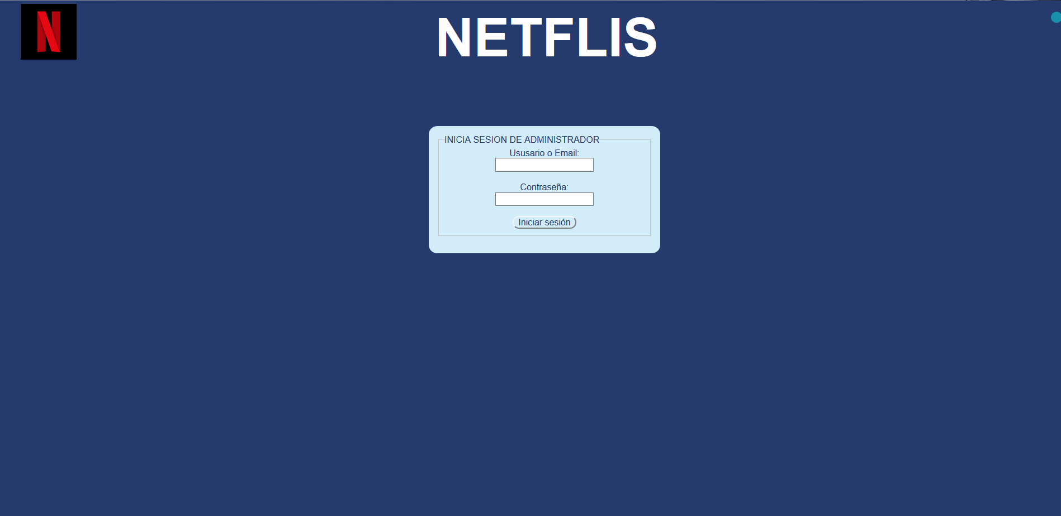

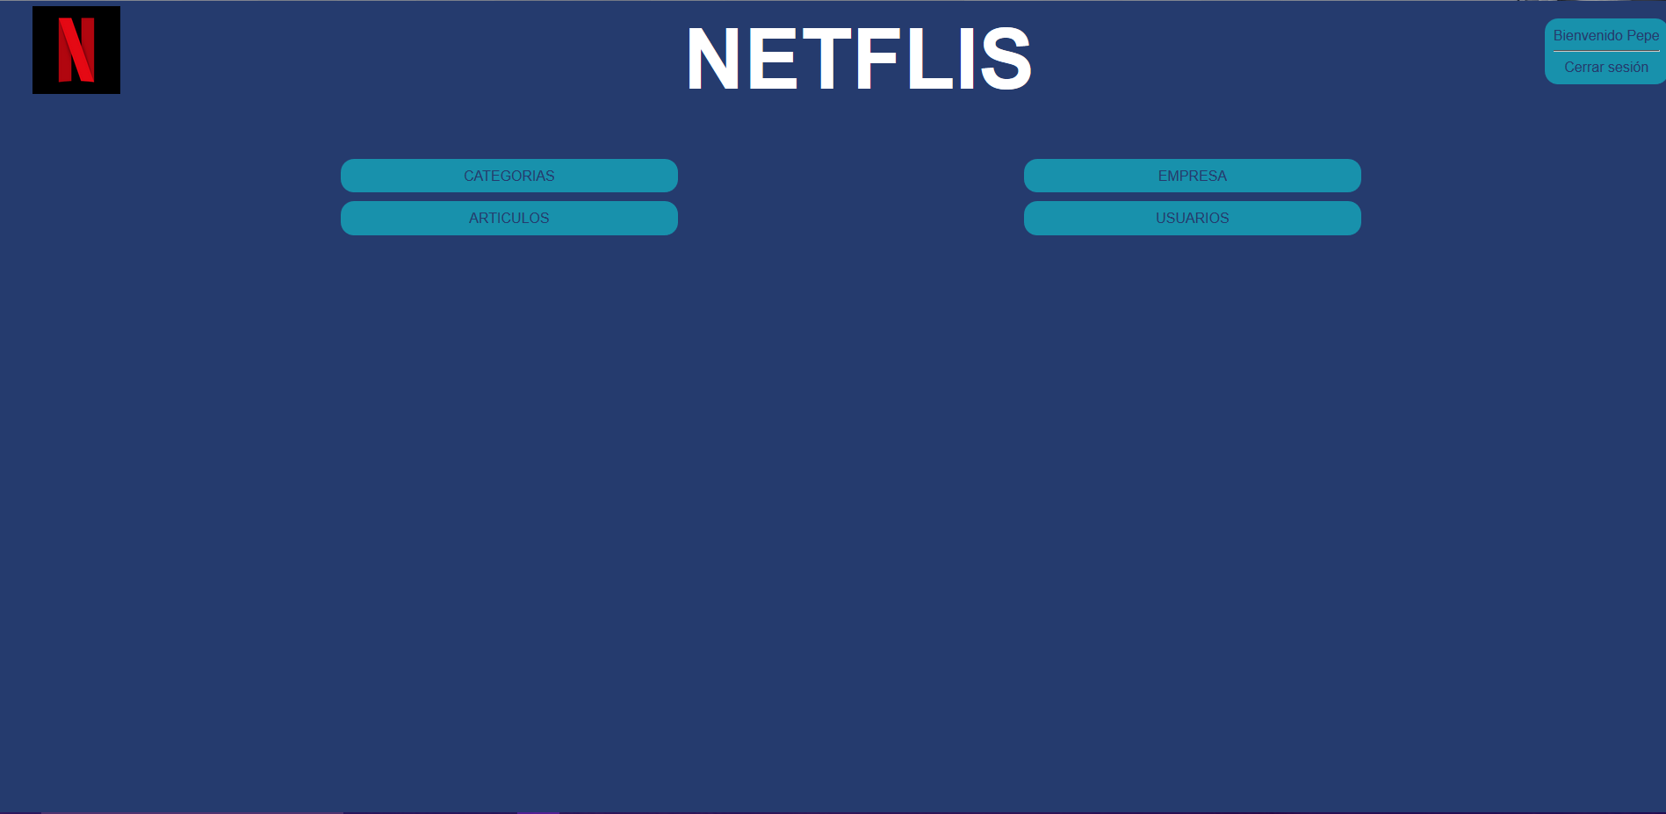

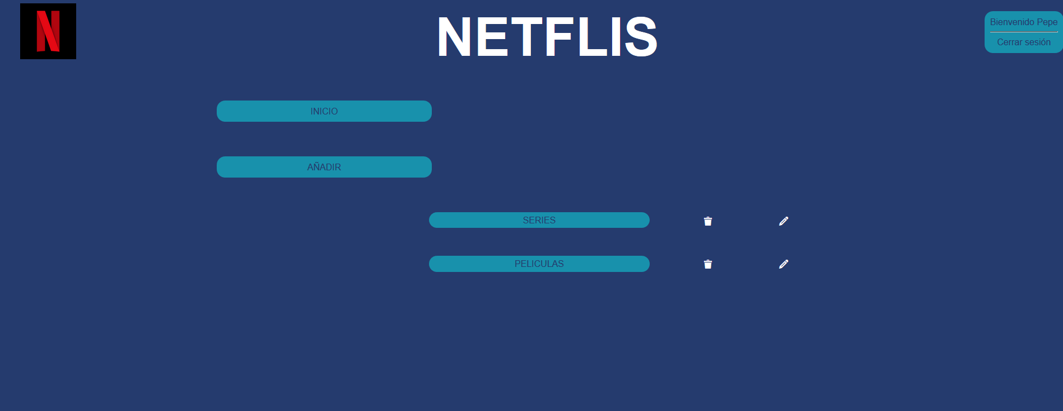

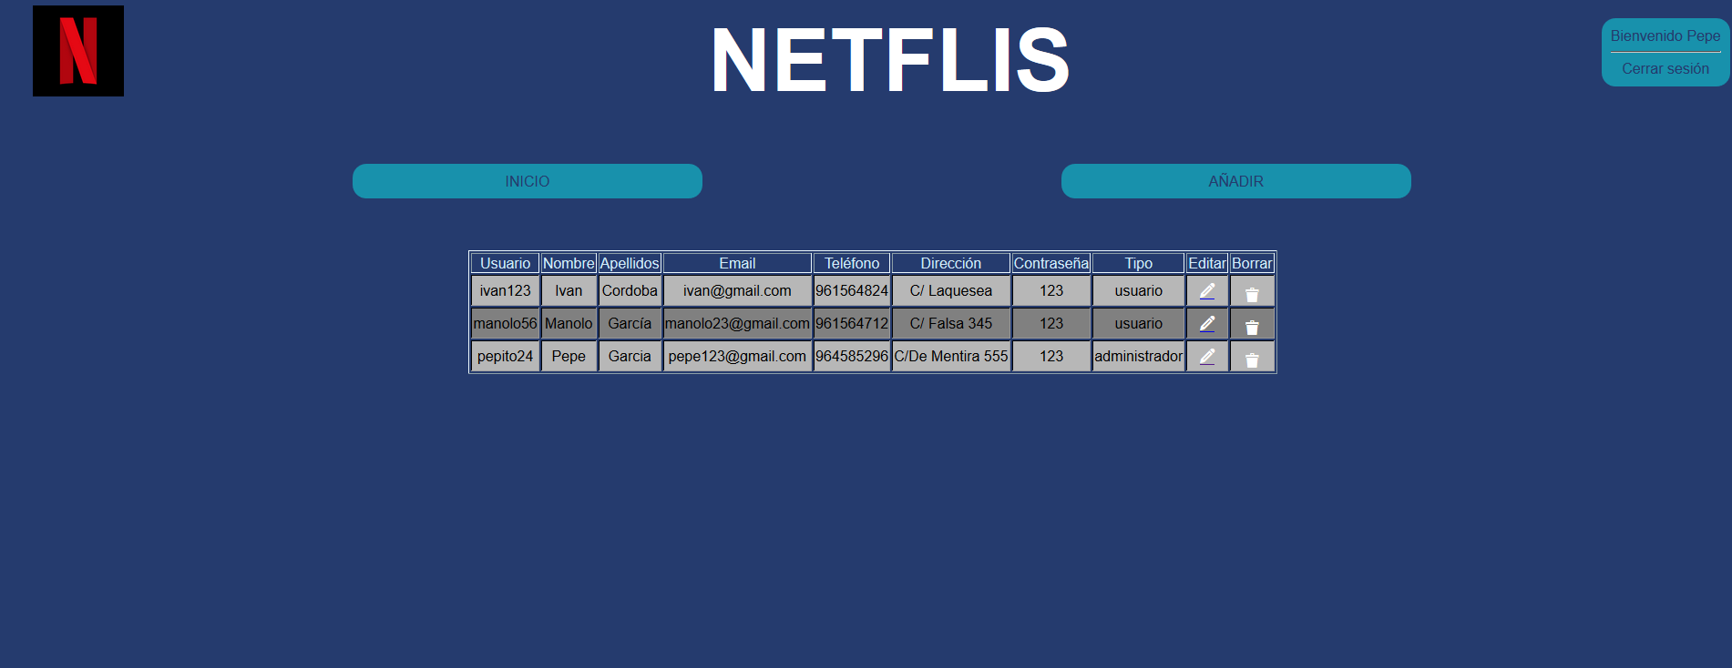

BIBLIOGRAFÍA

https://www.w3schools.com/
http://php.net/
http://jotajotavm.com/
https://es.wikipedia.org
https://www.mysql.com/
https://ninjamock.com/
https://icomoon.io/

